SKRIPSI

JUDUL BAHASA INDONESIA

JUDUL BAHASA INGGRIS



NAMA MAHASISWA
NIM

PROGRAM STUDI ...
JURUSAN ...
FAKULTAS MATEMATIKA DAN ILMU PENGETAHUAN ALAM UNIVERSITAS GADJAH MADA
YOGYAKARTA

Tahun

SKRIPSI

JUDUL BAHASA INDONESIA

JUDUL BAHASA INGGRIS

Diajukan untuk memenuhi salah satu syarat memperoleh derajat
Sarjana Ilmu Komputer atau Sarjana Sains Elektronika dan Instrumentasi*



NAMA MAHASISWA
NIM

PROGRAM STUDI ...
JURUSAN ...
FAKULTAS MATEMATIKA DAN ILMU PENGETAHUAN ALAM UNIVERSITAS GADJAH MADA
YOGYAKARTA

Tahun

* : pilih salah satu yang sesuai

HALAMAN PENGESAHAN

SKRIPSI

JUDUL BAHASA INDONESIA

Telah dipersiapkan dan disusun oleh
NAMA MAHASISWA
NIM

Telah dipertahankan di depan Tim Penguji
pada tanggal ...

Susunan Tim Penguji

Nama Pembimbing I Nama Penguji I
Pembimbing I/Penguji Penguji

Nama Pembimbing II Nama Penguji II
Pembimbing II/Penguji Penguji

Nama Penguji III (jika ada)
Penguji

PERNYATAAN

Dengan ini saya menyatakan bahwa skripsi ni tidak terdapat karya yang pernah diajukan untuk memperoleh gelar kesarjanaan di suatu Perguruan Tinggi, dan sepanjang pengetahuan saya juga tidak terdapat karya atau pendapat yang pernah ditulis atau diterbitkan oleh orang lain, kecuali yang secara tertulis diacu dalam naskah ini dan disebutkan dalam daftar pustaka.

Yogyakarta, tanggal-bulan-tahun

Tanda tangan dan nama terang

DAFTAR ISI

HALAMAN PENGESAHAN ii
PERNYATAAN iii
DAFTAR ISI iv
DAFTAR TABEL vi
DAFTAR GAMBAR vii
DAFTAR SIMBOL viii
INTISARI ix
ABSTRACT x
BAB 1 PENDAHULUAN 1
1.1 Latar Belakang 1
1.2 Perumusan Masalah 1
1.3 Batasan Penelitian 1
1.4 Tujuan Penelitian 1
1.5 Manfaat Penelitian 1
BAB 2 TINJAUAN PUSTAKA 4
BAB 3 METODOLOGI PENELITIAN 6
3.1 Deskripsi Umum 6
3.2 Data 6
3.3 Rancangan Model 7
3.4 Rancangan Pengujian dan Analisis 7
BAB 4 IMPLEMENTASI 8
4.1 Langkah-Langkah Implementasi 8
4.2 Bahan dan Peralatan 8
4.3 Kode Program dan Penjelasan 8
4.4 Pengujian Implementasi 8
4.5 Dokumentasi Kode 8
BAB 5 HASIL DAN PEMBAHASAN 10
5.1 Hasil 10
5.2 Pembahasan 11
BAB 6 SIMPULAN DAN SARAN 12
6.1 SIMPULAN 12
6.2 SARAN 12
DAFTAR PUSTAKA 14
LAMPIRAN 15

DAFTAR TABEL

Tabel 5.1 Hasil analisis porosimetri dari lempung 10

DAFTAR GAMBAR

Gambar 3.1 Contoh dataset yang digunakan (Yao dkk, 2011) 3
Gambar 3.2 Contoh dataset pengujian 4
Gambar 5.1 Salah satu contoh bagan alir yang menjelaskan tahapan penelitian dari tahap awal hingga selesai 6

DAFTAR SIMBOL

(jika ada)

INTISARI

Konsep dan Pemodelan Berorientasi-Aspek Menggunakan UML dalam AspectJ

Oleh

M. Lukluk 98/123919/PA/07519

Pada umumnya sistem perangkat lunak terdiri dari beberapa concern, premis dari masalah ini adalah sebaran concern, di mana kebutuhan rancangan tertentu cenderung memotong- melintasi grup inti fungsional modul. Teknik orientasi-objek yang menerapkan concern tersebut cenderung menghasilkan kode yang tersebar, daya baca yang sulit, serta susah untuk dikembangkan. Metodologi baru, aspect-oriented programming (AOP), memberikan fasilitas modularisasi pemotong-lintasan/cross-cutting concern. Dengan menggunakan AOP, terdapat cara untuk membuat penerapan sistem yang lebih mudah untuk dirancang, dipahami, dan dipelihara. Lebih jauh lagi, AOP menjanjikan produktivitas yang lebih tinggi, peningkatan kualitas, dan kemampuan lebih baik untuk menambahkan feature baru.
AspectJ adalah bahasa pemrograman yang digunakan secara luas untuk menerapkan program-program berorientasi aspek di Java. Namun demikian, AspectJ masih belum memiliki bahasa pemodelan yang dapat memenuhi perancangan program berorientasi aspek. Aspect Oriented Design Model (AODM), sebagai sebuah model perancangan baru pada pengembangan program dalam AspectJ, hanya memperluas konsep-konsep UML (Unified Modeling Language) yang telah ada dengan menggunakan mekanisme perluasan UML untuk memberikan konsep orientasi-aspek yang ada di dalam AspectJ. AODM menyediakan spesikasi model rancangan orientasi-aspek untuk ditransformasikan menjadi model rancangan UML biasa.

ABSTRACT

Aspect-Oriented Concepts and UML Modeling on AspectJ

by

M. Lukluk 98/123919/PA/07519

Most software systems consist several concerns, the premise of such thing is separation of concerns, where certain design requirements tend to cut across group of core functional modules. Object-oriented techniques for implementing such concerns result in systems that are invasive to implement, tough to understand, and difficult to evolve. The new aspect-oriented programming (AOP) methodology facilities modularization of crosscutting concerns. Using AOP, there is a way to create implementations that are easier to design, understand, and maintain. Further, AOP promises higher productivity, improved quality, and better ability to implement newer features.
AspectJ is a well-established programming language that is widely used to implement aspect-oriented programs in Java. However, there is no modeling language available for the design aspect oriented programs in AspectJ. Aspect Oriented Design Model (AODM), as a new design model for development of AspectJ programs, extends existing UML (Unified Modeling Language) concepts using standard UML extension mechanisms to provide aspect-oriented concepts as in AspectJ. The AODM species how an aspect-oriented design model maybe transformed into an ordinary UML design model.

PENDAHULUAN

Latar Belakang
Setiap penelitian untuk Tugas Akhir (TA) harus memiliki latar belakang masalah yang jelas dan membutuhkan pemecahan, didukung oleh studi terdahulu atau data sekunder. Bagian awal latar belakang menjelaskan masalah nyata yang akan diselesaikan, alasan penelitian, serta fenomena yang memotivasi. Bagian kedua membahas penelitian sebelumnya terkait masalah tersebut, dengan referensi dari karya ilmiah atau publikasi.

Perumusan Masalah
Rumusan masalah adalah formulasi spesifik mengenai permasalahan yang akan diselesaikan dalam penelitian dan berfungsi sebagai panduan sistematis bagi peneliti. Rumusan ini sebaiknya tidak berupa pertanyaan penelitian atau penyebab masalah, melainkan ditulis secara deklaratif. Permasalahan penelitian muncul dari kesenjangan antara kondisi saat ini dan kondisi yang diharapkan, sering kali berkaitan dengan kinerja sistem, aplikasi, atau fungsionalitas.

Batasan Penelitian
Batasan penelitian adalah aspek-aspek tertentu yang ditetapkan oleh peneliti untuk menjaga fokus penelitian dan menghindari perluasan yang tidak perlu. Batasan ini mencakup ruang lingkup, asumsi, data yang digunakan, serta lokasi penelitian atau pengambilan data.

Tujuan Penelitian
Tujuan penelitian menggambarkan apa yang akan dikerjakan dalam penelitian, serta hasil yang diharapkan, dalam rangka menyelesaikan permasalahan yang dinyatakan dalam rumusan masalah. Tujuan penelitian akan digunakan sebagai target selesainya penelitian.

Manfaat Penelitian
Manfaat penelitian menggambarkan manfaat penelitian bagi dunia nyata dan atau lingkungan ilmiah.

Lanjutan untuk Bab 1 ......

Lanjutan untuk Bab 1 ......

Lanjutan untuk Bab 1 ......

Lanjutan untuk Bab 1 ......

Lanjutan untuk Bab 1 ......

Lanjutan untuk Bab 1 ......

TINJAUAN PUSTAKA

Lanjutan untuk Bab 2 ......

METODOLOGI PENELITIAN

Deskripsi Umum

Data
Dataset yang digunakan dikelompokkan ke dalam lima kelas aksi yaitu berdiri, duduk, berjalan, jatuh, dan membungkuk. Setiap kelas memuat 250 citra untuk pelatihan dan validasi, dan 10 video aksi untuk pengujian. Dataset yang digunakan berasal dari subset dari dataset Weizmann (Gorelick dkk., 2007), Stanford40 (Yao dkk., 2011), dan UR Fall Detection Dataset (Kepski dan Kwolek, 2014). Dataset juga diambil dari citra dan video dari Google Image, Stock, dan Youtube, serta citra dan video yang diambil sendiri. Dataset berupa video diambil dari kamera yang statis (tidak berubah-ubah) dan hanya memuat satu manusia pada setiap citra. Data yang telah dikumpulkan akan dipisahkan menjadi data untuk pelatihan dan pengujian. Data pelatihan berupa citra dan sekuen video aksi manusia. Data pengujian berupa 10 video aksi. Contoh dataset yang digunakan untuk pelatihan dapat dilihat pada Gambar 3.1. Contoh dataset yang digunakan untuk pengujian ditunjukkan pada Gambar 3.2.
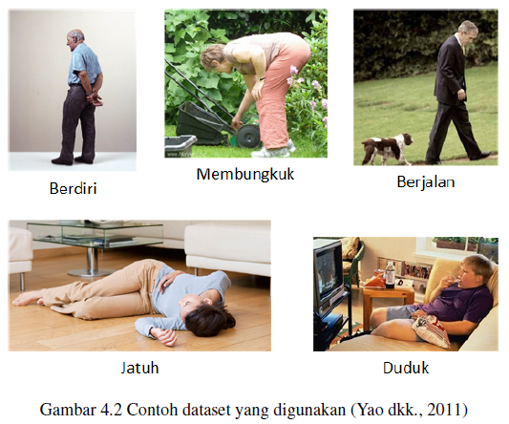
Gambar 3.1 Contoh dataset yang digunakan (Yao dkk, 2011)

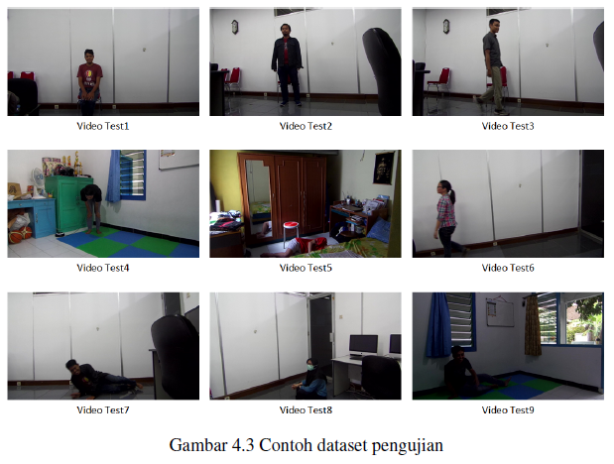
Gambar 3.2 Contoh dataset pengujian

Rancangan Model

Rancangan Pengujian dan Analisis

IMPLEMENTASI

Langkah-Langkah Implementasi

Bahan dan Peralatan

Kode Program dan Penjelasan

Pengujian Implementasi

Dokumentasi Kode

Lanjutan untuk Bab 4 ......

Lanjutan untuk Bab 4 ....

Lanjutan untuk Bab 4 ......

HASIL DAN PEMBAHASAN

Hasil
Secara umum, pengestimasian jarak kendaraan berbasis monocular vision di malam hari merupakan salah satu kebutuhan penting dalam teknologi Advanced Driver-Assistance System (ADAS) dan Autonomous Vehicle (AV). Proses deteksi kendaraan dilakukan berdasarkan fitur kendaraan yang terlihat paling jelas di malam hari, yaitu lampu rem kendaraan yang menyala merah. Lampu rem kendaraan terletak di ujung kanan dan kiri bagian belakang kendaraan, sehingga dengan mendeteksi lampu rem suatu kendaraan maka dapat dihitung lebar kendaraan tersebut dalam citra yang diambil. Pengestimasian jarak kendaraan dilakukan dengan metode sederhana berdasarkan lebar kendaraan. Sistem yang dibangun akan diuji menggunakan data citra yang diambil dari dashboard kendaraan ketika berkendara di malam hari. Hasil analisis kemudian dievaluasi dan dianalisis (dapat dilihat pada Tabel 5.1). Selanjutnya, penelitian ini akan dilakukan melalui beberapa tahapan yang dapat dilihat pada Gambar 5.1.

Tabel 5.1 Hasil analisis porosimetri dari lempung
Sampel | Luas permukaan spesifik, m²/g | Volume pori total, x 10⁻³ mL/g
Montmorillonit | 69,71 | 50,70
Oksida besi-montmorillonit | 126,49 | 107,90

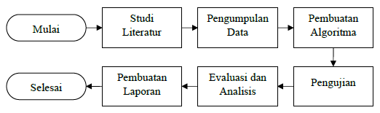
Gambar 5.1 Salah satu contoh bagan alir yang menjelaskan tahapan penelitian dari tahap awal hingga selesai

Pembahasan

SIMPULAN DAN SARAN

SIMPULAN

SARAN

Lanjutan untuk Bab 6 ......

Lanjutan untuk Bab 6....

Lanjutan untuk Bab 6 ......

DAFTAR PUSTAKA

Anonim, 1992, HyperchemTM Release 3 for Windows : Manual, Autodesk Inc., Tulsa.
Brauer, F. and Castillo-Chavez, C., 2001, Mathematical Models in Population Biology and Epidemiology, Springer-Verlag, Inc., New York.
Cheney, W., 2001, Analysis for Applied Mathematics, Springer, New York.
Dai, L., 1989, Lecture Notes in Control and Information Sciences: Singular Control System, Springer- Verlag, Inc., New York.
Davis, M.R. dan Quigley, M.N., 1995, Liquid Chromatographic Determination of UV Absorbens in Sunscreen, J .Chem. Educ., 72, 279-281.
Dewar, M.J.S., Zoeblish, E.G., Healy, E.F. dan Stewart, J.J.P., 1985, AM1: A New General Purpose Quantum Mechanical Molecular Model, J. Am. Chem. Soc., 107, 3902-3905.
Finnen, M.J., 1987, Skin Metabolism by Oxydation and Conjugation, J. Pharmacol. Skin, 72, 4, 69-88. Husna, A., 2002, Sistem Linear dan Beberapa Aplikasinya, Skripsi, Jurusan Matematika FMIPA UGM, Yogyakarta.
Jumina dan Tahir, I., 2001, Synthesis of New C-9154 Antibiotics Based on Quantitative Structure-Activity Relationship, Laporan Penelitian Indonesian Toray Scientific Foundation, Jakarta.
Lee P.Y. & Výborný, R., 2000, The Integral: An Easy Approach after Kurzweil and Henstock, Cambridge University Press, Cambridge.
Leung, D.H. and Tang, W., 2000, Functions of Baire Class One, http://www.arXiv. math.CA/0005013v1, 2 May 2000, diakses 12 Nopember 2007.

LAMPIRAN

